**《牛津生物学入门》系列**

***Oxford Biology Primers series***

**系列简介：**

《牛津生物学入门》面向生物科学本科在读生及准新生，为读者展现这门有活力的、实验性科学的广泛领域，点燃其深入探索的求知欲。

生物学家的黄金时代已然到来。我们对生命世界的认知空前深入，更能以前所未有的创造力将这些知识运用在有意义的方面中：我们对基因运作方式的认识正开拓疾病治疗新路径，对生态系统的理解为守护地球生物多样性添砖加瓦，对植物科学的理解被用于探索可持续方案以应对人口增长。

本系列图书由英国皇家生物学学会（Royal Society of Biology）与牛津大学出版社（Oxford University Press）合作出版，旨在鼓励学生自行探索生物学的广阔领域，以深入了解该学科的前沿研究以及关键问题。

本系列包括：

* 科学方法论板块，帮助读者深入了解科学发现背后的研究逻辑；
* 案例研究板块，探究某一特定概念与日常生活之间的关联，或细致讲解某一科学领域的某个具体方面；
* 宏观视野板块，引导读者思考所探讨议题关联的问题与挑战，如伦理挑战与社会影响

最重要的是，本系列旨在引领读者感受生命科学的壮阔图景，激发读者自主深入探索的科研热忱。

欢迎访问英国皇家生物学会官网了解更多：www.rsb.org.uk

**系列作品一览：**

1. **《科研编程规范指南》**

* ***Good Coding Practice for Science***

1. **《生殖生物学》**

* ***Reproduction Biology***

**\*\*\*\*\*\*\*\*\*\*\*\*\*\*\*\*\*\*\*\*\*\*\*\***

**中文书名：《科学编程规范指南》**

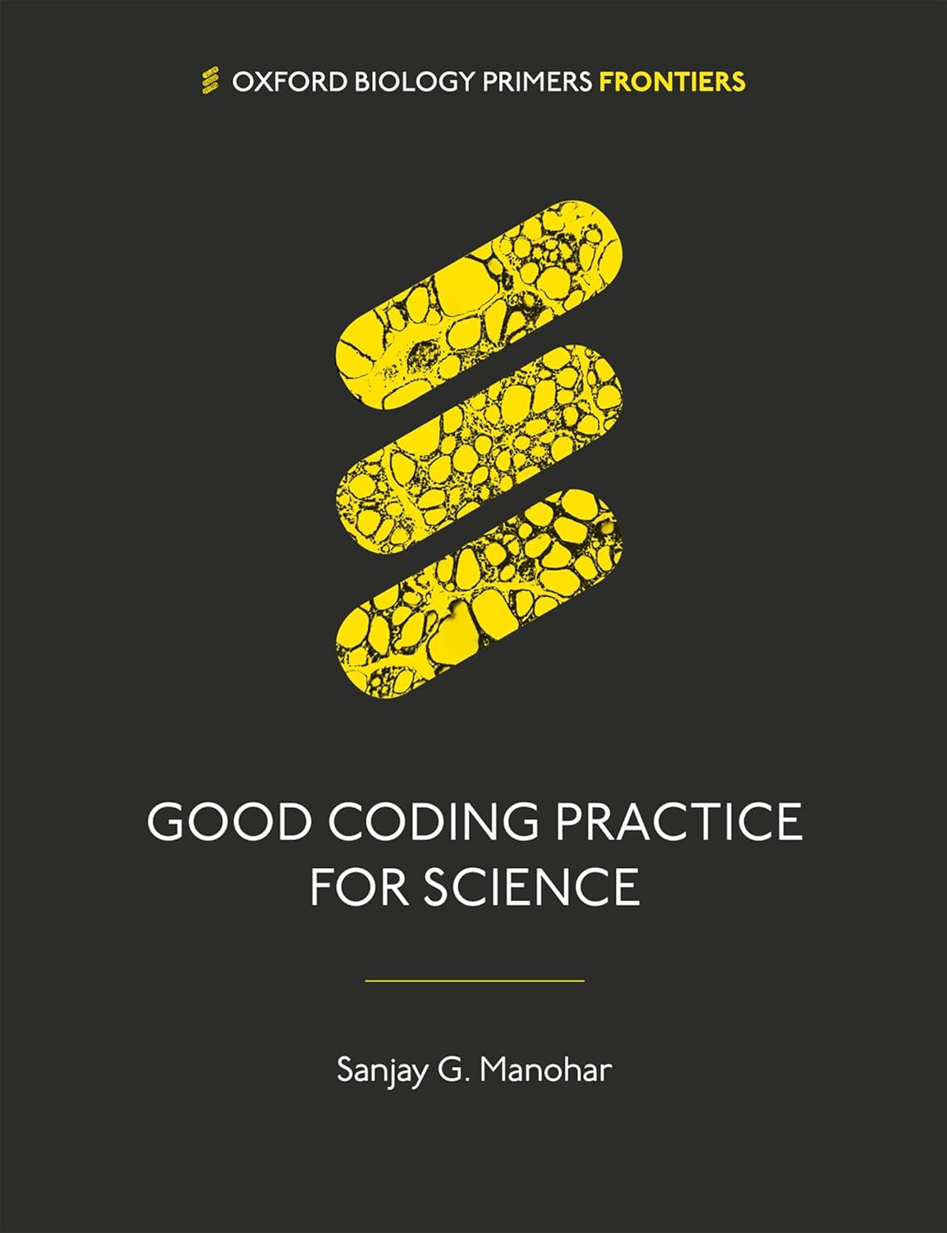

**英文书名：*Good Coding Practice for Science***

**作 者：Sanjay G. Manohar**

**出 版 社：Oxford University Press**

**代理公司：ANA/Jessica Wu**

**页 数：184页**

**出版时间：2025年12月**

**代理地区：中国大陆、台湾**

**审读资料：电子稿**

**类 型：参考书**

**内容简介：**

本书专为中高年级本科生撰写，简明介绍了在科学研究中使用代码时应掌握的最佳实践规范。

《科学编程规范指南》阐述了优秀计算机代码区别于平庸代码的关键要素，涵盖风格、清晰度、技巧和鲁棒性，以帮助读者提升编程技能。在解释为何某些方法优于其他方法之外，本书还探讨了优质代码如何帮助防止科学错误、提高代码可复用性以及增强研究的可复现性。

**作者简介：**

**桑杰·马诺哈尔（Sanjay Manohar）**是牛津大学的神经科学副教授，同时也是神经科顾问医师。他在C语言、Java、Python、Bash、MATLAB、Javascript、汇编语言和Basic方面拥有38年的编程经验。他是软件可持续性研究所（Software Sustainability Institute）的研究员，该研究所由英国研究理事会（RCUK）资助，旨在改善学术界的软件质量。桑杰在伦敦大学学院（University College London）和牛津大学讲授《编程规范》（Good Coding Practices）课程已有七年。他是一位充满激情的教师，是英国高等教育学会（Higher Education Academy）的副研究员，也是医学教育家协会（Academy of Medical Educators）的成员。

**《科研编程规范指南》**

1：引言

2：最佳实践

3：编写前准备

4：注释与文档编写

5：命名选择

6：概念化

7：函数

8：数据

9：效率

10：错误处理

易混淆术语

术语表

参考文献

**\*\*\*\*\*\*\*\*\*\*\*\*\*\*\*\*\*\*\*\*\*\*\*\***

**中文书名：《生殖生物学》**

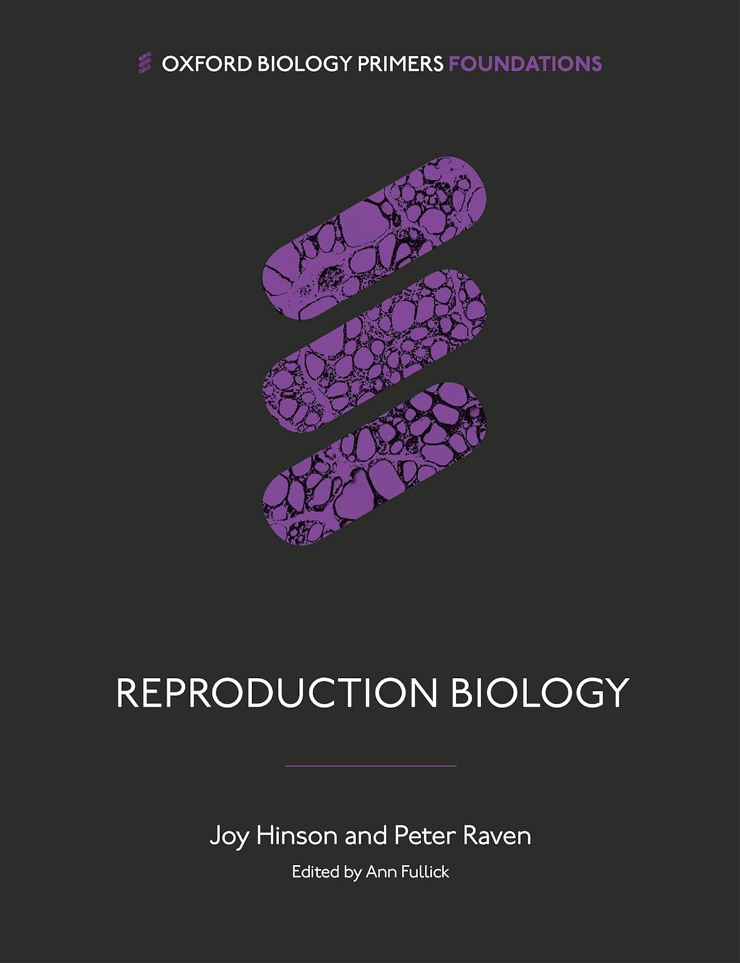

**英文书名：*Reproduction Biology***

**作 者：Joy Hinson, Peter Raven**

**出 版 社：Oxford University Press**

**代理公司：ANA/Jessica Wu**

**页 数：168页**

**出版时间：2025年4月**

**代理地区：中国大陆、台湾**

**审读资料：电子稿**

**类 型：参考书**

**内容简介：**

本书主要面向16至19岁的学生，非常通俗易懂，概述了人类、多种动物和植物生殖行为的关键要素。

《生殖生物学》介绍了生物体用于生殖以及确保后代存活的主要方式和策略，包括有性生殖与无性生殖、吸引传粉者或配偶的方法，以及亲代养育行为。通过将这些策略置于相应的特定挑战背景下并加以分析，本书解释了为何不同物种为确保其生殖成功率，进化出了截然不同的策略。本书还着重探讨了气候变化、植物病害等新出现的环境挑战带来的影响，并展望了前沿研究为人类生殖领域带来的新机遇，例如新型避孕措施的开发。

**作者简介：**

**乔伊·欣森（Joy Hinson）**教授是伦敦玛丽女王大学的荣休教授。她毕业于伦敦大学，获比较生理学学士学位，后以肾上腺内分泌学研究完成其博士学位并投身研究工作，已发表超过100篇研究论文、大量综述及著作章节。2006年，乔伊因其对肾上腺皮质功能理解的贡献被伦敦大学授予科学博士学位。乔伊长期为医学生和生物学专业学生教授内分泌学与生殖学课程，并因其杰出贡献于2009年获得德雷珀奖（Drapers' prize）。她是英国高等教育学会（Higher Education Academy）首席会士，也是皇家生物学会（Royal Society of Biology）的会士，自2015年起在该学会教育委员会任职。乔伊曾与皮特·雷文（Peter Raven）博士合著《内分泌系统》（*The Endocrine System*）及《激素》（*Hormones*），其中《激素》亦属牛津生物学入门系列丛书（Oxford Biology Primers）系列。

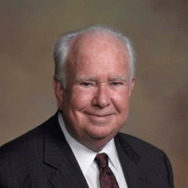**皮特•雷文（Peter Raven）**博士于1985年毕业于圣巴塞洛缪医学院。在巴茨医学院期间，他获得了生物化学理学学士学位、肾上腺内分泌学博士学位以及内外全科医学士学位。在完成医生执业培训后，他对精神病学产生兴趣，并于1995年完成精神病学专业培训，曾于1994年荣获英国皇家精神科医师学会（Royal College of Psychiatrists）的金奖章（Gold Medal）和加斯克尔奖（Gaskell Prize）。彼得曾在伦敦大学学院担任学术精神科医生及导师直至2014年。他在内分泌学和精神病学领域发表了大量论著，包括与欣森教授合著的《内分泌系统》（*The Endocrine System*）与《激素》（*Hormones*）。他对医学教育有着长期关注，专注于医学生和初级医生的教学，并为多部教科书撰稿。

**《生殖生物学》**

1：生殖概述

2：配子产生

3：求偶竞争

4：后代产出

5：动物的亲代养育

6：调控人类生殖

**感谢您的阅读！**

**请将反馈信息发至：版权负责人**

**Email**：[**Rights@nurnberg.com.cn**](mailto:Rights@nurnberg.com.cn)

安德鲁·纳伯格联合国际有限公司北京代表处

北京市海淀区中关村大街甲59号中国人民大学文化大厦1705室, 邮编：100872

电话：010-82504106, 传真：010-82504200

公司网址：[http://www.nurnberg.com.cn](http://www.nurnberg.com.cn/)

书目下载：<http://www.nurnberg.com.cn/booklist_zh/list.aspx>

书讯浏览：<http://www.nurnberg.com.cn/book/book.aspx>

视频推荐：<http://www.nurnberg.com.cn/video/video.aspx>

豆瓣小站：<http://site.douban.com/110577/>

新浪微博：[安德鲁纳伯格公司的微博_微博 (weibo.com)](https://weibo.com/1877653117/profile?topnav=1&wvr=6)

微信订阅号：ANABJ2002

